電通二乙微處理器實驗 實驗結報

實驗名稱 | Lab 07-I^2C通訊
組別 | 11 | 組員 | 謝祥郁

- 實驗目的
使用Arduino wire程式庫，實現多台Linklt7697透過I^2C介面通訊
(1)一台Linklt7697，作為Master端，讀取slave端之溫濕度感測器讀值，顯 示在LCD螢幕上
(2)另一台Linklt7697，作為slave端，將溫濕度感測器讀值，傳送到Master及PC

- 實驗步驟:讀取溫濕度感測器知讀值並傳到PC

(1)電路圖:
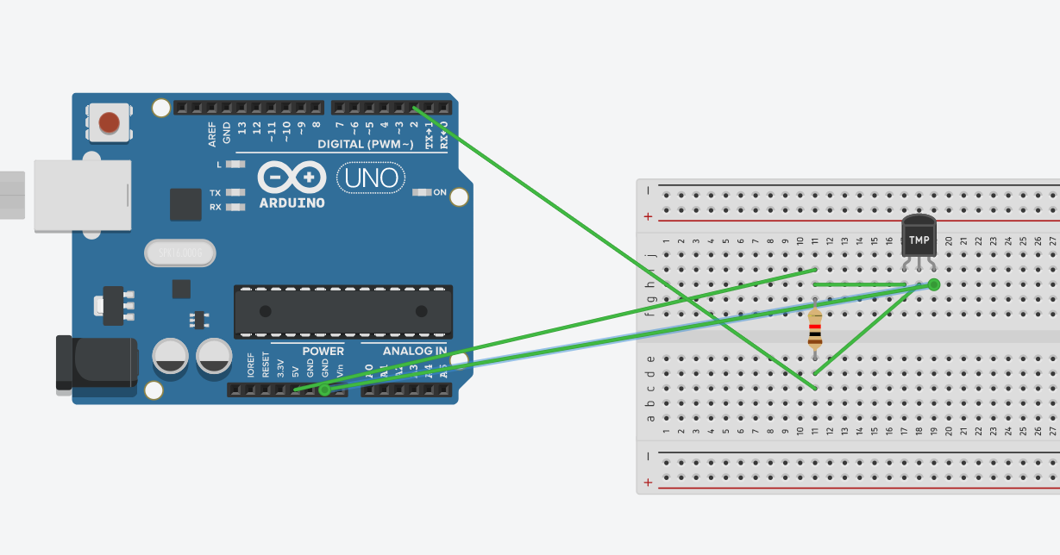
(1)程式碼:
#include <dht.h>
#define dht_dpin 2
dht DHT;

void setup()
{
Serial.begin(9600);
delay(300);
Serial.println("Humidity and temperature\n\n");
delay(700);

}

void loop()
{
DHT.read11(dht_dpin);
Serial.print("Current humidity = ");
Serial.print(DHT.humidity);
Serial.print("% ");
Serial.print("temperature = ");
Serial.print(DHT.temperature);
Serial.println("C ");
delay(1000);
}

- 實驗結果及分析:
Linklt7697上的溫濕度感應器感應值回應到電腦PC上,讀出值
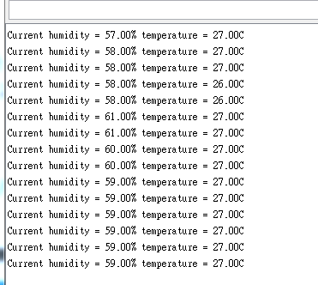

- 心得討論
這次實驗沒及時做完，第二題和第三題要兩台Linklt7697合作,在接線對我來說是有點難度,回去後我們會回去好好想想該怎麼做,下次上課把剩下兩題補齊。

